**Hvordan få tilgang på Lingdys/Lingdys pluss**

Alle elever har nå tilgang til Lingdys automatisk på sin skole-PC. De kan selv laste denne ned ved å gå inn på Firmaportalen og søke opp applikasjonen.

Hvis eleven har et aktivt Lingdys pluss-abonnement på sin skolebruker så vil eleven få tilgang til Lingdys pluss når den starter opp Lingdys-appen.

**Eleven har ikke tilgang til Lingdys pluss:**

Logg deg inn på konto.lingit.no. Husk å velge «Feide»

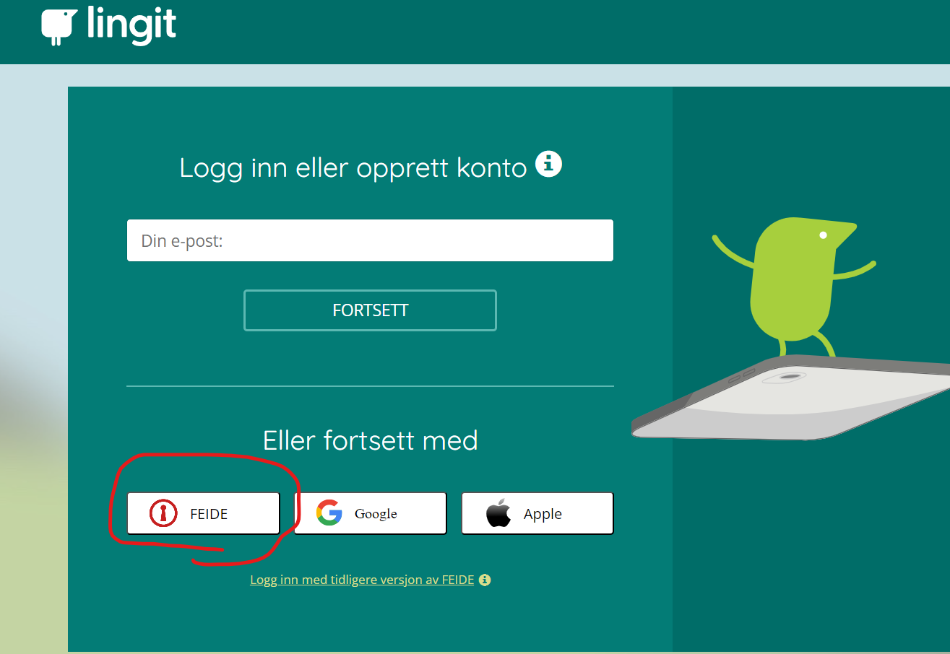

Her kan du se produktlisten til ditt barn. Hvis Lingdys pluss ikke ligger der kan du taste inn aktiveringsnøkkel her:

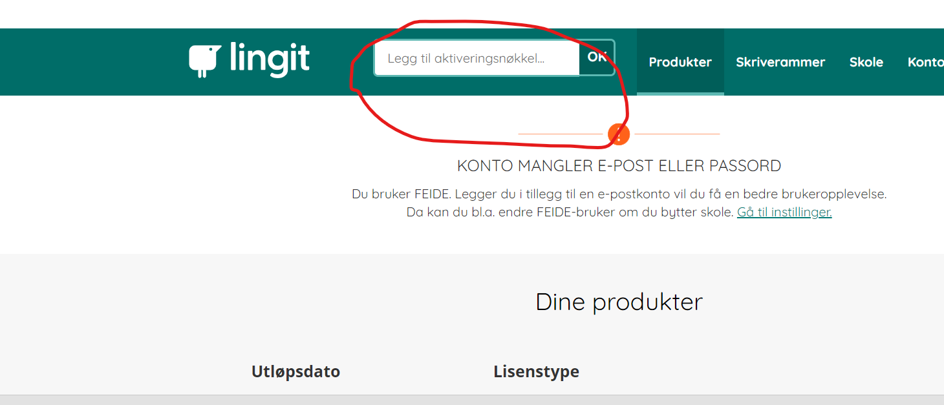

Aktiviseringsnøkkel skal foresatte ha fått tilsendt fra NAV ved tidligere anledning.

Aktiveringsnøkkel skal foresatte ha fått tilsendt fra NAV.

Hvis du får beskjed om at aktiveringsnøkkel er tilknyttet en annen epostadresse, må denne overføres. Følg forklaringen på Lingit sine sider.

**Eleven har nylig fått dysleksidiagnose, og har rett på hjelpemidler:**

Ønsker du å søke om Lingdys pluss til ditt barn?

[Slik går du frem for å få støtte fra NAV](https://lingit.no/nav/)

[Søknadsskjema](https://www.nav.no/soknader#programvare-for-lese-og-skrivestotte)

Trenger du hjelp til noe?

Ta kontakt med IKT-ansvarlig på Skøyenåsen skole:

Tom Berget

[toberget@osloskolen.no](mailto:toberget@osloskolen.no)

41217170